|  |  |
| --- | --- |
|  | **Министерство науки и высшего образования Российской Федерации**  **Федеральное государственное бюджетное образовательное учреждение**  **высшего образования**  **«Московский государственный технический университет**  **имени Н.Э. Баумана**  **(национальный исследовательский университет)»**  **(МГТУ им. Н.Э. Баумана)** |

ФАКУЛЬТЕТ «Информатика и системы управления»

КАФЕДРА «Программное обеспечение ЭВМ и информационные технологии»

**ОТЧЕТ**

*к лабораторной работе №5*

*По курсу: «Операционные системы»*

*На тему: «Буферизованный и не буферизованный*

*ввод-вывод»*

Студентка ИУ7-65Б

Оберган Т.М

Преподаватель

Рязанова Н.Ю.

*Москва, 2020 г.*

Оглавление

Структура _IO_FILE(/usr/include/bits/types/struct_FILE.h): 3

Первая программа 4

Листинг первой программы: 4

Результаты работы первой программы: 5

Связь структур: 5

Анализ работы первой программы: 5

Вторая программа 6

Листинг второй программы: 6

Результат работы второй программы: 7

Связь структур: 7

Анализ работы второй программы: 7

Третья программа 8

Листинг третьей программы: 8

Результат работы третьей программы: 8

Связь структур: 9

Анализ работы третьей программы: 9

**Задача:** анализ особенностей работы функций ввода-вывода в UNIX/Linux.

В лабораторной работе анализируется результат выполнения трех программ. Программы демонстрируют открытие одного и того же файла несколько раз. Необходимо проанализировать структуру FILE, работу программ и объяснить результаты их работы, привести рисунок, демонстрирующий созданные дескрипторы и связь между ними.

**Файл /usr/include/bits/types/FILE.h:**

typedef struct _IO_FILE FILE;

## Структура _IO_FILE(/usr/include/bits/types/struct_FILE.h):

struct _IO_FILE

{

int _flags; /* High-order word is _IO_MAGIC; rest is flags. */

/* The following pointers correspond to the C++ streambuf protocol. */

char *_IO_read_ptr; /* Current read pointer */

char *_IO_read_end; /* End of get area. */

char *_IO_read_base; /* Start of putback+get area. */

char *_IO_write_base; /* Start of put area. */

char *_IO_write_ptr; /* Current put pointer. */

char *_IO_write_end; /* End of put area. */

char *_IO_buf_base; /* Start of reserve area. */

char *_IO_buf_end; /* End of reserve area. */

/* The following fields are used to support backing up and undo. */

char *_IO_save_base; /* Pointer to start of non-current get area. */

char *_IO_backup_base; /* Pointer to first valid character of backup area */

char *_IO_save_end; /* Pointer to end of non-current get area. */

struct _IO_marker *_markers;

struct _IO_FILE *_chain;

int _fileno; // индекс в массиве fd структуры files_struct

int _flags2;

...

_IO_lock_t *_lock;

};

# Первая программа

## Листинг первой программы:

//testCIO.c

#include <stdio.h>

#include <fcntl.h>

#define FILENAME "alphabet.txt"

int main()

{

// have kernel open connection to file alphabet.txt

int fd = open(FILENAME, O_RDONLY);

if (fd == -1)

{

printf("Error opening fd %s\n", FILENAME);

return -1;

}

// create two a C I/O buffered streams using the above connection

FILE *fs1 = fdopen(fd, "r");

char buff1[20];

setvbuf(fs1, buff1, _IOFBF, 20);

FILE *fs2 = fdopen(fd, "r");

char buff2[20];

setvbuf(fs2, buff2, _IOFBF, 20);

// read a char & write it alternatingly from fs1 and fs2

int flag1 = 1, flag2 = 2;

while(flag1 == 1 || flag2 == 1)

{

char c;

flag1 = fscanf(fs1, "%c", &c);

if (flag1 == 1) {

fprintf(stdout, "%c", c);

}

flag2 = fscanf(fs2, "%c", &c);

if (flag2 == 1) {

fprintf(stdout, "%c", c);

}

}

fprintf(stdout, "\n");

fprintf(stdout, "buf1: %s\nbuf2: %s\n", buff1, buff2);

return 0;

}

## Результаты работы первой программы:

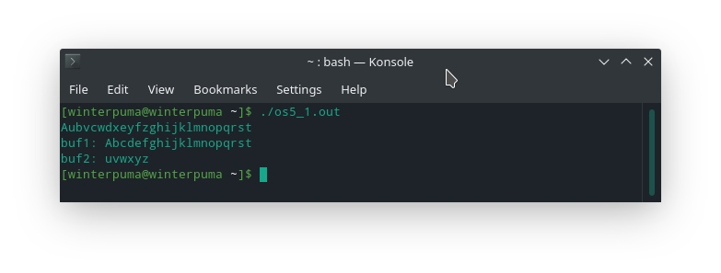

Рис.1 – результат работы первой программы

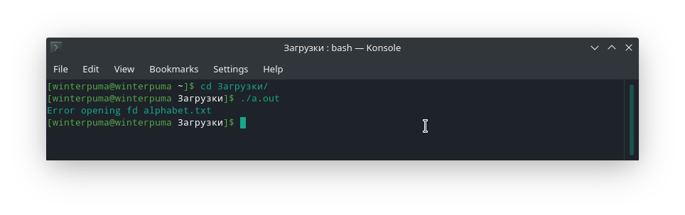

Рис.2 – результат работы, если файла не существует

## Связь структур:

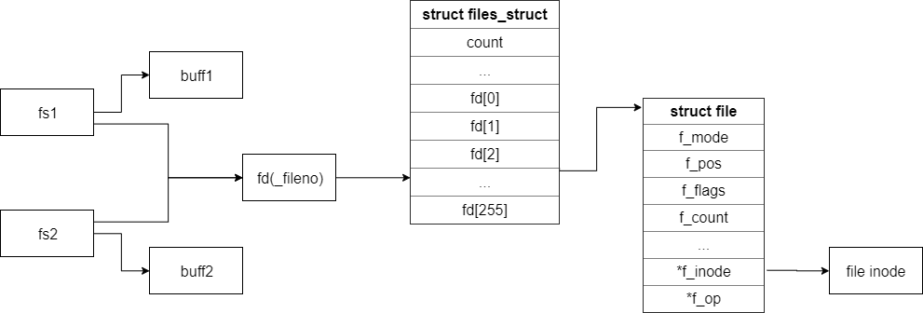

Рис.3 - связь структур первой программы

## Анализ работы первой программы:

С помощью системного вызова open() создается дескриптор открытого на чтение файла. Системный вызов open() возвращает индекс в массиве fd структуры files_struct.

Далее с помощью функции fdopen() создается fs1 и fs2 - структуры типа FILE, связанные с fd. Создаются два буффера buff1 и buff2 размером 20 байт, с помощью функции setvbuf() для fs1 и fs2 задаются соответствующие буфферы и изменяется тип бефферизации на полную.

Далее в цикле происходит поочередный вызов fscanf() для fs1 и fs2. Так как установлена полная буфферизация, то при вызове fscanf() буфер будет заполнен полностью либо вплоть до конца файла, а f_pos установится на следующий за последним записанным в буфер символ. Также внутри цикла будут поочередно выводится символы из buff1 и buff2 до тех пор, пока символы в одном из буфферов не закончатся. Тогда на экран будут последовательно выведены оставшиеся символы из другого буфера.

# Вторая программа

## Листинг второй программы:

#include <fcntl.h>

#include <unistd.h>

int main()

{

char c;

int flag = 1;

// have kernel open two connection to file alphabet.txt

int fd1 = open("alphabet.txt", O_RDONLY);

int fd2 = open("alphabet.txt", O_RDONLY);

// read a char & write it alternatingly from connections fs1 & fd2

while(flag)

{

if (read(fd1, &c, 1) == 1)

{

write(1, &c,1);

if (read(fd2,&c,1) == 1)

write(1, &c, 1);

else

flag = 0;

}

else

{

flag = 0;

}

}

return 0;

}

## Результат работы второй программы:

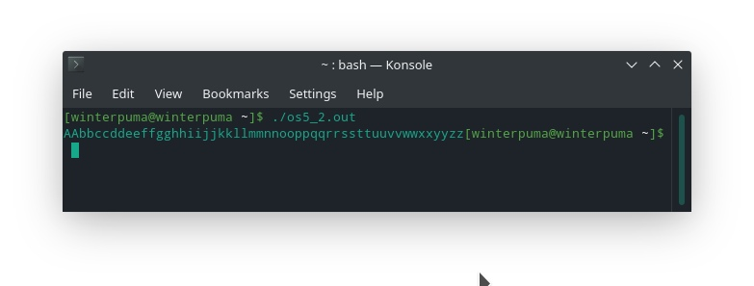

Рис. 4 - результат работы второй программы

## Связь структур:

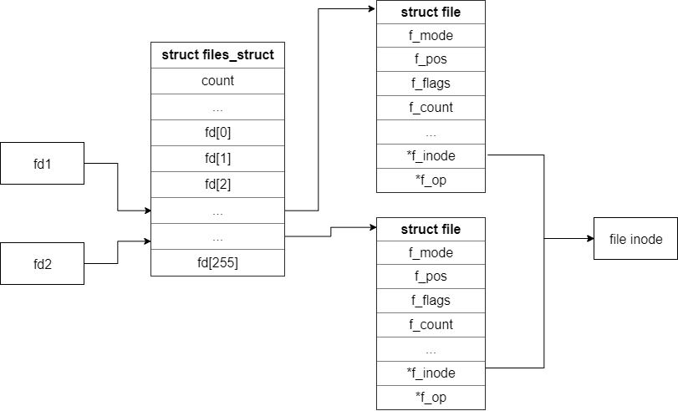

Рис.5 - связь структур второй программы

## Анализ работы второй программы:

С помощью системного вызова open() создастся два дескриптора открытого на чтение файла. Так как дескриптора два, то чтение будет проходить независимо (разные f_pos). На экран дважды напечатаются все символы из alphabet.txt.

# Третья программа

## Листинг третьей программы:

#include <stdio.h>

#define FILENAME "os5_3_res.txt"

int main()

{

FILE *fs1 = fopen(FILENAME, "w");

FILE *fs2 = fopen(FILENAME, "w");

for (char c = 'a'; c <= 'z'; c++)

{

if (c % 2)

fprintf(fs1, "%c", c);

else

fprintf(fs2, "%c", c);

}

fclose(fs1);

fclose(fs2);

return 0;

}

## Результат работы третьей программы:

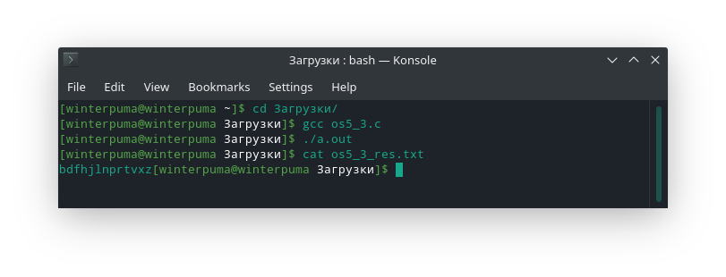

Рис. 6 - результат работы третьей программы

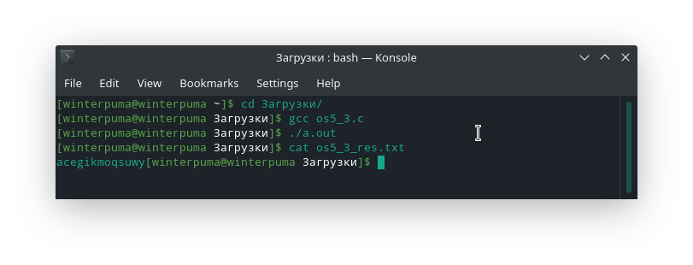

Рис.7 - результат работы третьей программы, если поменять порядок fclose()

## Связь структур:

## 

Рис. 8 - связь структур третьей программы

## Анализ работы третьей программы:

Программа открывает один и тот же файл на запись два раза с использованием библиотечной функции fopen(). Для этого объявляются два файловых дескриптора. По умолчанию используется полная буфферизация, при которой запись в файл из буфера произойдет либо при заполнении буфера, либо при вызове fclose(), либо при завершении процесса.

В цикле записываются в файл буквы латинского алфавита поочередно передавая функции fprintf() то первый дескриптор, то – второй.

При вызове fclose() для fs1 buff1 записывается в файл. При вызове fclose() для fs2, все содержимое файла очищается, а в файл записывается содержимое buff2. В итоге произошла утеря данных, в файле окажется только содержимое buff2.